Nom del alumne/a:

Qualificació:

Criteris de qualificació:
Temps: 90 min
Observacions: Cada nombres sense unitat resta 1 punt

Els exercicis 1 i 2 són per recuperar el examen del 06/11/24

Exercici 1: 3p

…

Calcula tensions, corrents i potències en les resistències.
R5
R2
R3
E = 18 V
I
R6
R4
R1

 |  |  |  |  |  |  | Total
E | 1,36 V | 1,36 V | 18V | 4,5 V | 4,5 V | 12,2 V | 18 V
I | 1,36 A | 0,68 A | 6 A | 1,13 A | 0,9 A | 2,03 A | 8,03 A
R
P | 1,36 W | 0,92 W | 108 W | 5,1 W | 4,05 W | 24,7 W | 144,5 W

Exercici 2: 3 p

Indica la matriu per a calcular els corrents ,,,, .
…

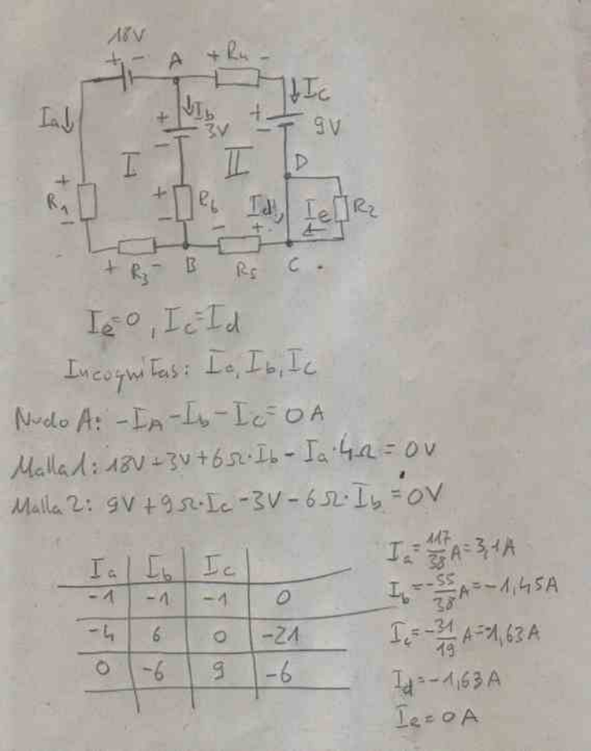

Puntuació màxima 6 p.
Exercici 3: 3 p
El gráfic mostra la tensió d’un condensador en funció del temps.
Indica la pendent en i i calcula el corrent corresponent.
C = 300 mF

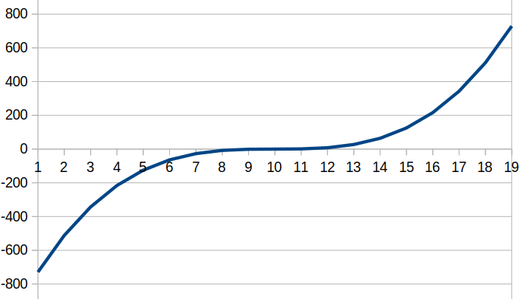
E en V
t en minuts

→
→

Exercici 4: 3 p

Per la bobina de la imatge calcula: mmf, Φ, H, B i .

Senyala la direcció del camp magnètic.
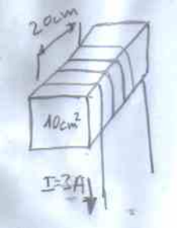
+
-
S
N
1
2
3
4

